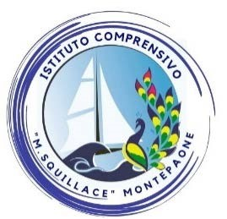
ISTITUTO COMPRENSIVO STATALE “MARIO SQUILLACE”

SCUOLA DELL’INFANZIA - PRIMARIA – SECONDARIA DI I GRADO
CENTRO TERRITORIALE PER L’INCLUSIONE
Via Pelaggi, 1 – 88060 Montepaone (CZ) Tel. 0967 634727 Email:czic84600b@istruzione.it
Pec: czic84600b@pec.istruzione.it - C.M.: CZIC84600B- C.F.: 97035420799
https://www.icmontepaone.edu.it/

Al Dirigente Scolastico Istituto Comprensivo “Mario Squillace” Via Pelaggi, 1 – Montepaone Lido

AUTORIZZAZIONE PERCORSO DI FORMAZIONE PER IL POTENZIAMENTO DELLE COMPETENZE LINGUISTICHE per la LINGUA INGLESE

………………………………………………………………………………………………………………

I sottoscritti
_________________________________________________________________________

cognome e nome del padre o chi ne fa le veci

__________________________________________________________________________
cognome e nome della madre o chi ne fa le veci

AUTORIZZANO

l’alunno

frequentante la classe _ sez. della Scuola_______________________________________a partecipare al Percorso di potenziamento in Lingua Inglese che si svolgerà presso la sede della scuola___________________________del plesso di______________________________

SCELTA CORSO:
“Do you speak English?”: il lunedì dalle ore 15.00 alle ore 18.00 SI NO

“I like Enghlish: preparation and practice”: il mercoledì dalle ore 15.00 alle ore 18.00 SI NO
ESAME CAMBRIDGE A2-FLYERS SI NO

*La scelta del corso sarà vincolata alle esigenze organizzative della scuola.

Data……………………………..

Madre ___________________________________

Padre ___________________________________

